第1章 平均搭乘里程趨勢分析
本章針對花東兩縣市區及公路客運，分析其乘客平均搭乘里程，探討平均搭乘距離是否因月票實施而產生變化，票證資料時間範圍涵蓋 113 年 6 月至 115 年 6 月。
以下為平均搭乘里程的操作型定義：

平均搭乘里程= 總延人公里/總搭乘人次
1.1 市區客運平均搭乘里程
1.1.1 花蓮縣市區客運平均搭乘里程
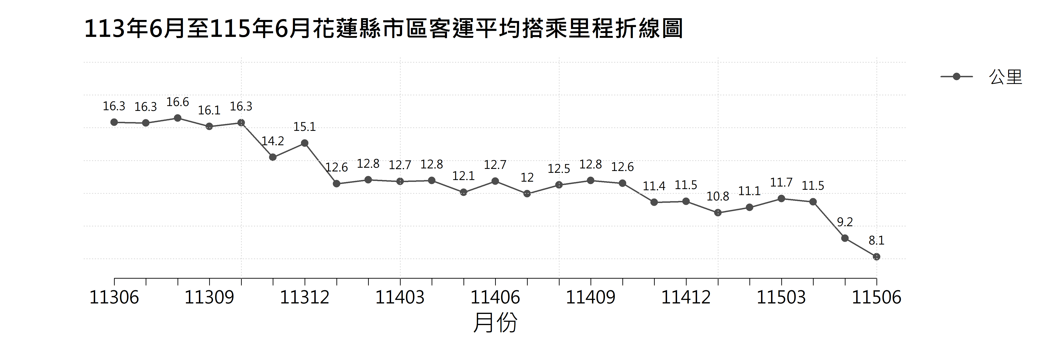
圖 1.1.1 113 年 6 月至 115 年 6 月花蓮縣市區客運平均搭乘里程折線圖
表 1.1.1 113 年 6 月至 115 年 6 月花蓮縣市區客運平均搭乘里程變化表

月份 | 搭乘人次 | 平均里程（公里）
113 年 6 月 | 20,511 | 16.3
113 年 7 月 | 17,327 | 16.3
113 年 8 月 | 21,371 | 16.6
113 年 9 月 | 30,454 | 16.1
113 年 10 月 | 28,671 | 16.3
113 年 11 月 | 33,665 | 14.2
113 年 12 月 | 37,517 | 15.1
114 年 1 月 | 20,743 | 12.6
114 年 2 月 | 21,366 | 12.8
114 年 3 月 | 28,320 | 12.7
114 年 4 月 | 28,307 | 12.8
114 年 5 月 | 27,434 | 12.1
114 年 6 月 | 25,279 | 12.7
114 年 7 月 | 19,831 | 12.0
114 年 8 月 | 20,612 | 12.5
114 年 9 月 | 29,659 | 12.8
114 年 10 月 | 30,225 | 12.6
114 年 11 月 | 25,590 | 11.4
114 年 12 月 | 28,534 | 11.5
115 年 1 月 | 21,038 | 10.8
115 年 2 月 | 18,488 | 11.1
115 年 3 月 | 28,160 | 11.7
115 年 4 月 | 13,580 | 11.5
115 年 5 月 | 7,720 | 9.2
115 年 6 月 | 6,371 | 8.1

從圖 1.1.1 可以觀察到，113年6月至115年6月這兩年期間，花蓮縣市區客運平均搭乘里程大約落在 8.1 至 16.6 公里之間，算出的兩年總平均里程為 12.87 公里。。
另外需要稍微說明的是，同一個月份的數據在本次與去年的報告中存在明顯落差。推測這除了與新增部分長途觀光路線有關外，也可能與客運路線的管轄權移交（例如將部分原本距離較長、跨鄉鎮的公路客運移交縣府管理，從而被重新歸類為市區客運），或是在系統擷取資料時的分類邏輯有所調整具有相關性。
就趨勢來看，113年下半年（6至10月）的平均里程多維持在 16 公里以上，相對高於兩年總平均，並在 8 月達到 16.6 公里的高點。推測這與暑假期間旅客長途旅遊或跨鄉鎮移動的需求較高具有相關性。
不過，從 113 年 11 月開始，里程數就出現明顯下滑，114年多維持在 12.0 至 12.8 公里之間；到了 115 年上半年更跌破 10 公里，6 月降至最低的 8.1 公里，且搭車人數也同步縮減。推測這與長途觀光客群減少，或是長程通勤族群改搭臺鐵等其他交通工具具有相關性。這也反映出現階段搭乘市區客運的乘客，多半是以市區內短程通勤、通學或日常採買為主。
總結來說，花蓮的市區客運這兩年越來越偏向短途移動。建議未來可以重新評估搭乘率較低的長途路線，將資源轉移到市區內比較熱門的短途班次上，這樣會更符合目前民眾的實際搭車習慣。

1.1.2 臺東縣市區客運平均搭乘里程
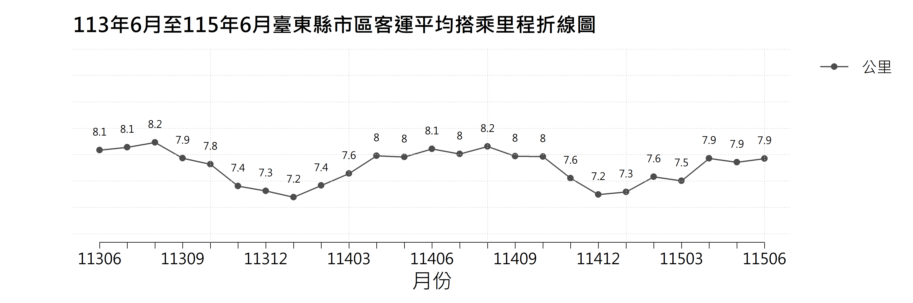
圖 1.1.1 113 年 6 月至 115 年 6 月臺東縣市區客運平均搭乘里程折線圖
表 1.1.1 113 年 6 月至 115 年 6 月臺東縣市區客運平均搭乘里程變化表

月份 | 搭乘人次 | 平均里程（公里）
113 年 6 月 | 10,257 | 8.1
113 年 7 月 | 10,411 | 8.1
113 年 8 月 | 13,275 | 8.2
113 年 9 月 | 12,167 | 7.9
113 年 10 月 | 11,386 | 7.8
113 年 11 月 | 13,317 | 7.4
113 年 12 月 | 10,523 | 7.3
114 年 1 月 | 8,812 | 7.2
114 年 2 月 | 7,970 | 7.4
114 年 3 月 | 9,280 | 7.6
114 年 4 月 | 11,583 | 8.0
114 年 5 月 | 11,998 | 8.0
114 年 6 月 | 12,376 | 8.1
114 年 7 月 | 11,204 | 8.0
114 年 8 月 | 12,800 | 8.2
114 年 9 月 | 9,659 | 8.0
114 年 10 月 | 11,472 | 8.0
114 年 11 月 | 11,150 | 7.6
114 年 12 月 | 12,962 | 7.2
115 年 1 月 | 11,055 | 7.3
115 年 2 月 | 10,304 | 7.6
115 年 3 月 | 11,742 | 7.5
115 年 4 月 | 12,328 | 7.9
115 年 5 月 | 15,752 | 7.9
115 年 6 月 | 13,127 | 7.9

臺東縣市區客運這兩年的總平均里程為 7.77 公里，數據大多在 7.2 到 8.2 公里之間穩定起伏。跟花蓮明顯下滑的趨勢不太一樣，臺東的變化相對規律，主要反映市區內日常通勤與生活出行的基本需求。順帶一提，這裡同月份的新舊數據同樣有落差，推測也與前面提到的「路線管轄權移交或分類調整」具有相關性，後面的公路客運也都有類似情況，就不再重複說明。
每年的 7 到 8 月都會來到相對高點（大約 8.1 到 8.2 公里），推測這與暑假觀光客來臺東旅遊、搭車前往周邊景點具有相關性，連帶拉高了整體的搭車距離。另外，115 年 4 到 6 月的里程也有微幅上升，推測與氣候回暖及連假出遊潮具有相關性。
相反地，到了冬天和過年期間（11 月到隔年 1 月），搭車距離就會降到 7.2 公里左右。推測是因為天氣轉冷加上各級學校放寒假，前往外圍景點的遊客減少，多數乘客搭車是為了最基本的市區短程代步，所以平均距離就變短了。
綜合來看，臺東的市區客運主要還是用來滿足民眾市區短程通勤的需求。建議在未來夏天可以適度增加班次，來補足旺季帶來的人潮。

1.2 公路客運平均搭乘里程
1.2.1 花蓮縣公路客運平均搭乘里程
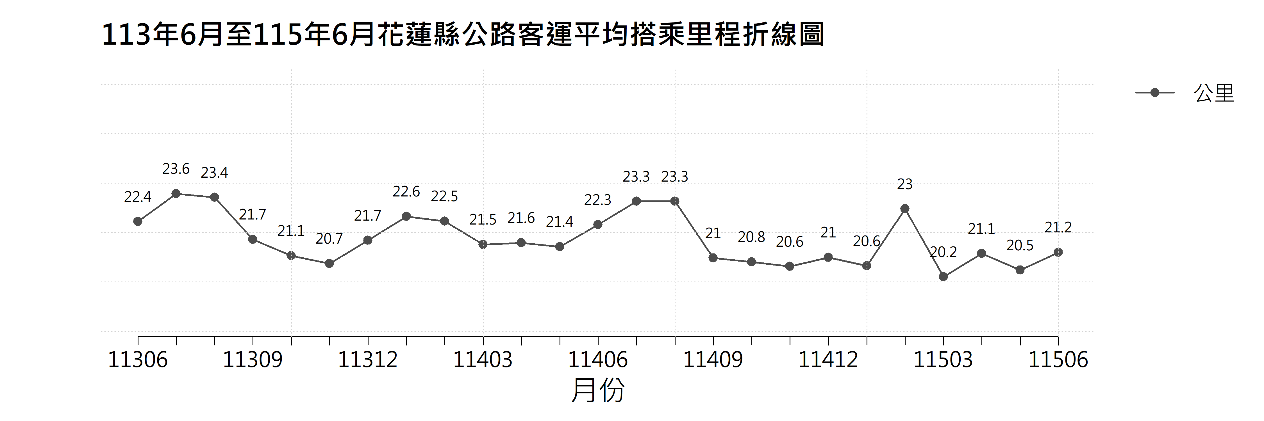
圖 1.2.1 113 年 6 月至 115 年 6 月花蓮縣公路客運平均搭乘里程折線圖
表 1.2.1 113 年 6 月至 115 年 6 月花蓮縣公路客運平均搭乘里程變化表

月份 | 搭乘人次 | 平均里程（公里）
113 年 6 月 | 18399 | 22.44
113 年 7 月 | 16078 | 23.57
113 年 8 月 | 19194 | 23.41
113 年 9 月 | 25295 | 21.72
113 年 10 月 | 24061 | 21.06
113 年 11 月 | 28609 | 20.74
113 年 12 月 | 28255 | 21.68
114 年 1 月 | 23071 | 22.65
114 年 2 月 | 23136 | 22.45
114 年 3 月 | 29277 | 21.51
114 年 4 月 | 29316 | 21.58
114 年 5 月 | 29086 | 21.42
114 年 6 月 | 27134 | 22.31
114 年 7 月 | 25499 | 23.26
114 年 8 月 | 26132 | 23.26
114 年 9 月 | 28202 | 20.96
114 年 10 月 | 29712 | 20.81
114 年 11 月 | 24608 | 20.62
114 年 12 月 | 29771 | 20.99
115 年 1 月 | 26287 | 20.64
115 年 2 月 | 22764 | 22.95
115 年 3 月 | 32468 | 20.2
115 年 4 月 | 32360 | 21.15
115 年 5 月 | 31338 | 20.47
115 年 6 月 | 27505 | 21.19

花蓮縣公路客運這兩年的總平均里程為 21.72 公里，大部分時間都落在 20.2 到 23.6 公里之間，明顯比市區客運長很多，主要就是發揮跨鄉鎮、跨縣市移動的功能。
113 年夏天的搭車距離特別高，7 月甚至達到了 23.6 公里。推測這同樣跟暑假旺季大批遊客前往太魯閣、花東縱谷等長途景點具有相關性。114 年的 7、8 月也能看到類似的暑假人潮帶動情況（大約 23.3 公里）。
但如果把時間拉長來看，花蓮公路客運的搭車距離其實也在慢慢變短。從 114 年底開始就多半降到 20 到 21 公里左右，到 115 年 3 月甚至只剩下 20.2 公里。推測這與部分長途旅客改搭火車，或是先前因為地震、颱風造成路況不佳導致長途路線調整，兩者之間具有高度相關性。

1.2.2 臺東縣公路客運平均搭乘里程
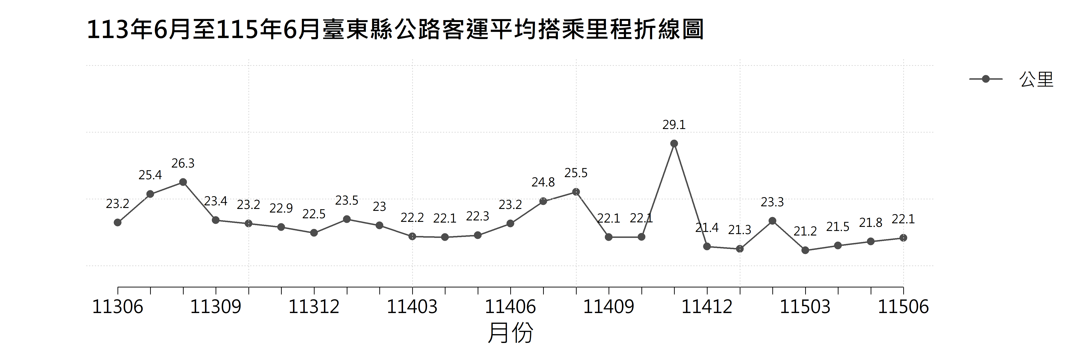
圖 1.2.2 113 年 6 月至 115 年 6 月臺東縣公路客運平均搭乘里程折線圖
表 1.2.2 113 年 6 月至 115 年 6 月臺東縣公路客運平均搭乘里程變化表

月份 | 搭乘人次 | 平均里程（公里）
113 年 6 月 | 61912 | 23.22
113 年 7 月 | 52343 | 25.36
113 年 8 月 | 61569 | 26.25
113 年 9 月 | 76046 | 23.42
113 年 10 月 | 69706 | 23.15
113 年 11 月 | 80723 | 22.89
113 年 12 月 | 83818 | 22.45
114 年 1 月 | 65259 | 23.48
114 年 2 月 | 61565 | 23.01
114 年 3 月 | 78087 | 22.19
114 年 4 月 | 75641 | 22.13
114 年 5 月 | 75330 | 22.29
114 年 6 月 | 69391 | 23.15
114 年 7 月 | 54172 | 24.83
114 年 8 月 | 55976 | 25.53
114 年 9 月 | 73788 | 22.13
114 年 10 月 | 83160 | 22.15
114 年 11 月 | 32594 | 29.14
114 年 12 月 | 85501 | 21.43
115 年 1 月 | 68381 | 21.26
115 年 2 月 | 54759 | 23.35
115 年 3 月 | 79660 | 21.15
115 年 4 月 | 79404 | 21.5
115 年 5 月 | 75605 | 21.81
115 年 6 月 | 72351 | 22.08

臺東縣公路客運這兩年的總平均里程為 23.17 公里，多數月份介於 21.1 到 26.3 公里之間。
平常的變化趨勢跟花蓮很像，臺東在暑假也是相對高點（113年8月 26.3 公里、114年8月 25.5 公里），推測這與觀光客暑假沿著台 9 線和台 11 線長途移動具有相關性。但如果不是旅遊旺季，搭車距離也是跟花蓮一樣慢慢變短，到 115 年上半年大概剩下 21 到 22 公里左右。
特別值得注意的是 114 年 11 月那次，搭車距離異常飆高到 29.1 公里，但搭車人數卻只剩下 3.2 萬人左右，比平常（約 6 到 8 萬人）少了一大半。推測這跟當時的颱風或豪大雨具有高度相關性；因為道路中斷導致短途班次全面停駛，只剩下少數非搭不可的長途車還在維持營運，所以在計算平均時數字就被大幅拉高了。這也反映出東部的公路客運在面對惡劣天氣時，營運很容易受到衝擊。

3.1.2 臺東縣客運平均轉乘次數
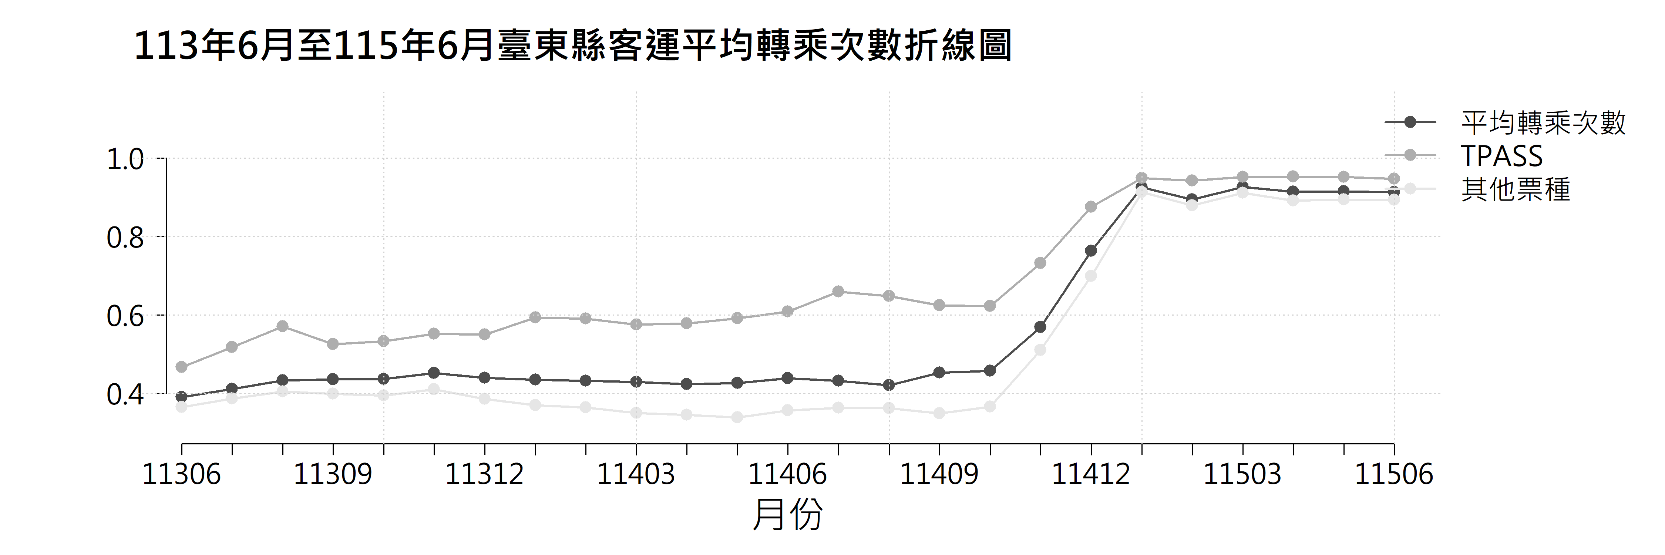
圖 3.1.2 113 年 6 月至 115 年 6 月臺東縣客運平均轉乘次數折線圖
觀察臺東縣客運的平均轉乘次數，可以發現其走勢與先前的版本有極大的不同。這裡的轉乘數據在新舊報告裡出現了明顯的落差（原本都在 0.2 次以下，現在最高卻來到 0.9 次以上）。推測這除了跟前面提到的路線管轄權移交有關之外，也很可能與系統擷取轉乘資料時的判定標準調整（例如放寬轉乘時間限制，或合併計算跨客運公司的轉乘）具有相關性。
如果把票種分開來看，會發現不同客群的搭車習慣有顯著的差異：
- 「TPASS」（主要是當地學生或上班族）：在 114 年底以前，TPASS 的轉乘次數反而是所有票種裡最高的，大約在 0.5 到 0.65 次之間起伏。推測這跟當地通勤族為了節省時間或成本，已經習慣利用 TPASS 的轉乘優惠來搭配不同路線具有相關性。
- 「其他票種」（通常是觀光客）：在前期轉乘次數相對較低，多半維持在 0.4 次左右。推測這跟外地旅客多半選擇搭乘能直達知名景點的班車，較不傾向中途換車具有相關性。
不過最值得注意的是，到了 114 年底（約 11、12 月起），所有票種的轉乘次數都出現了急遽的攀升，到 115 年上半年甚至全部穩定維持在 0.9 次到 0.95 次之間。推測這跟當時可能推出了新的轉乘優惠政策，或是公車路網進行了大幅度整併，導致民眾必須換車才能到達目的地具有相關性。

